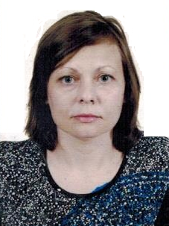

Анкета няни

Инна Николаевна

|  |  |
| --- | --- |
| Дата рождения | 03.01.1972 г. 44 года |
| Прописка | Украина, Херсонская обл.  Разрешение на временное проживание -Калужская обл. |
| Фактическое место  проживания | Г. Москва-платформа Переделкино |
| Семейное положение | Замужем, сын 23 года |
| Образование | Среднее - специальное педагогическое, учитель начальных классов |
| Опыт работы | Учитель начальных классов в школе-3 года  Ново Переделкино - детские сады -3 года  2013 г. м. Киевская Квартира 120 м.кв. Няня-домработница.  Няня девочке 5 лет. Уборка, стирка, глажка. Приготовление пищи. |
| Профессиональные  навыки | Няня детям - полный уход.  Использование методических приемов развития детей по программам садиков.  Развитие речи: Чтение книг, заучивание: песенок, потешек, стишков.  Развитие логики, памяти, внимания, наблюдательности.  Формирование бережного отношения к вещам, игрушками другим предметам ежедневного пользования.  Формирование уважительного отношения к близким (родителям, близким родственникам) и другим людям.  Подготовка детей к школе.  Приучение к режиму дня. Кормление, купание, закаливание, оздоровительные процедуры, привитие гигиенических навыков.  Помощь по дому - уборка, стирка, глажка, приготовление пищи. |
| Дополнительная информация | Внимательная, аккуратная, добросовестная, коммуникабельная, любящая детей  Медицинская книжка |